Тема недели: «Цветущая весна» средняя групп №8
18.05-22.05.2020г

Цель недели: Способствовать обобщению представлений детей о весне как о времени года, об изменениях в живой природе.

Родителям рекомендуется:
- Поговорить с ребёнком о том, какое сейчас время года, какие изменения произошли в живой и неживой природе весной;
- Вспомнить названия весенних месяцев, приметы ранней весны;
- Понаблюдать за изменениями в природе во время совместной прогулки в парке, лесу;
- Сравнить признаки ранней весны с природой в мае;
- Вспомнить о том, как ведут себя лесные звери и птицы весной, какие изменения происходят с деревьями и кустарниками
Дидактическая игра «Что такое весна?»
Весна – это когда… (светит ярче солнце.)
Весна – это когда… (тает снег.)
Весна – это когда… (бегут ручьи.)
Весна – это когда… (прилетают птицы.)
Весна – это когда… (день стал длиннее, ночь – короче.
Весна – это когда… (идёт тёплый дождик.)
Весна – это когда… (можно увидеть радугу.)
Весна – это когда… (появляется зелёная трава.)
Весна – это когда… (мы зимнюю одежду поменяли на весеннюю.
Весна – это когда… (на деревьях набухают почки).
Весна – это когда… (А из почек появляются листочки.)
Дидактическая игра «Четвёртый лишний»
Выделите лишнее слово, объясните свой выбор.
Незабудка, ландыш, ромашка, берёза;
Дуб, липа, фиалка, ива;
Сирень, орешник, шиповник, одуванчик;
Подснежник, ромашка, василёк, колокольчик;
Медуница, василёк, кувшинка, хохлатка.
Игра «Назови ласково».
Ручей - ручеёк; Солнце -………..; Лист -…………….;
Птица -…………; Трава -………….; Льдина -………….;
Облако -………..; Дождь -…………; Лужа -……………
Пословицы и поговорки
Первый цветок ломает ледок.
Весна красна цветами, а осень плодами.
Где цветок, там и медок.
Игра «Скажи наоборот»:
Погода солнечная – погода какая? (пасмурная)
Весна ранняя – весна? (поздняя)
Весна нежданная – весна ….? (долгожданная)
Ручей мелкий – ручей…? (глубокий)
Зимой снег чистый, а весной он? (грязный)
Зимой дни холодные, а весной дни? (теплые)
Зимой солнце тусклое, а весной солнце? (яркое)
Разучите вместе с детьми весеннее стихотворение В. Степанова «Чудеса».
По опушке шла ВЕСНА, ведра с дождиком несла.
Оступилась на пригорке - опрокинулись ведерки!
Зазвенели капли - загалдели цапли.
Испугались муравьи: двери заперли свои.
Ведра с дождиком ВЕСНА до села не донесла.
А цветное коромысло убежало в небеса
И над озером повисло – ЧУ — ДЕ — СА!
Читаем детям о цветущей весне:
Э.Шима «Дятел, заяц и медведь».
М.Пришвин «Весна в лесу».
И. Белоусов «Весенняя гостья».
Г. Скребицкий «Всяк по своему».
А. Сарсеков «Бабочка, давай дружить».
О. Белявская «Весенние вести».

Понедельник 18 мая 2020г.
Беседа на тему: «Цветущая весна»
Задача: Создать условия для обобщения представлений о деревьях в весенний период ( распускание листьев, почек, цветение берёзы, черёмухи, плодовых деревьев, их рост); Воспитывать эмоционально- положительное отношение к
Дарят листья липам, кленам. красоте природы;
Ход беседы.
Воспитатель: Послушайте стихотворение
Март, апрель и май – зеленый
Просыпаются сады.
Распускаются цветы. - О чем стихотворение? (о весне)
Взгляните вокруг, какой большой и прекрасный мир нас окружает: деревья, травы, цветы, солнце. Всё это природа! Жизнь наша неотделима от природы. Она кормит нас, одевает нас. Она цедра и бескорыстна. Она нам не жалеет ничего, даря свои бесценные дары, и требует взамен лишь одного, чтобы люди были к ней добры.
Весна — это период явного оживления всей природы. Именно в это время, уже после таяния снега, из-под земли начинает проявляться нежная зеленая травка, а вскоре после этого цветут и деревья. Ведь в весеннее время корни растений начинают особенно активно вбирать из почвы воду, а также прочие ценные вещества. На фоне этого начинается рост листьев, а затем и цветение деревьев. Назовите весенние месяцы.( март, апрель, май.)
Сейчас заканчивается последний месяц весны – май. Стало теплее, день увеличился, деревья зацветают, птицы прилетают, цветы расцветают. Май называют – травень, цветущим. Как вы думаете почему? (май месяц быстрого роста травы и зелени. Из почек на ветвях деревьев прорываются молодые листики, каких-то несколько дней и лес не узнать -шумит листвой. Месяц роста травы и зелени так и назвали – травень)
Давайте назовём приметы весны:
- Снег уже стаял.
- Солнце поднимается высоко и греет землю.
- Дуют теплые ветры.
- По голубому небу плывут голубые облака.
- В конце весны, в мае часто бывают грозы.
- Расцветают деревья и кустарники: тополь, берёза, сосна, черёмуха, сирень.
- Кружевными накидками покрываются сады- цветут яблони, вишни, сливы.
Отгадайте загадку: Будто снежный шар бела, по весне она цвела.
Нежный запах источала, а когда пора настала,
Разом сделалась она вся от ягоды черна. (черёмуха)
- Давайте рассмотрим веточку черёмухи.
Запах черёмухи сильный и дурманящий, он отгоняет от дерева мух, комаров, убивает много вредных микробов. Но ставить цветки черёмухи дома не стоит- может разболеться голова. Кору черёмухи никогда не обгладывают зайцы. Она ядовита. Люди давно заметили, что, когда зацветает черёмуха, наступает похоладание, а если дерево сверху донизу усыпано цветами, то лето будет
прохладным и дождливым.
Растений на нашей планете великое множество. Для удобства люди разделили их на группы. Одна группа- это цветы, другая- кустарники, третья-деревья.
Давайте с вами вспомним и назовём названия деревьев.

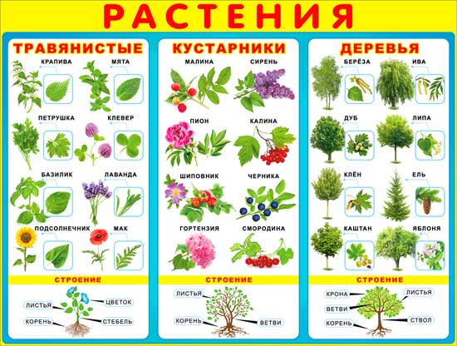

Вторник 19 мая 2020г.
Повторить понятие выше, ниже, порядковый счёт.
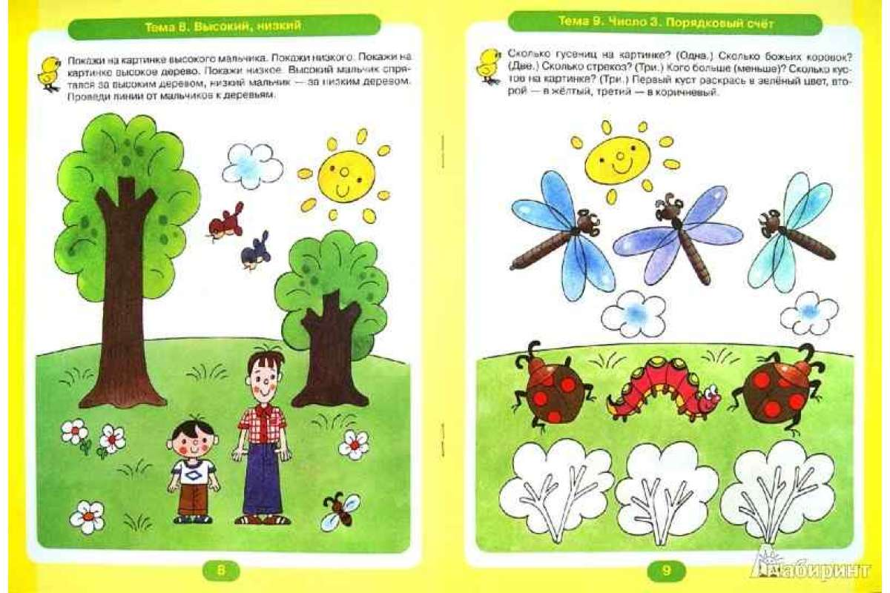

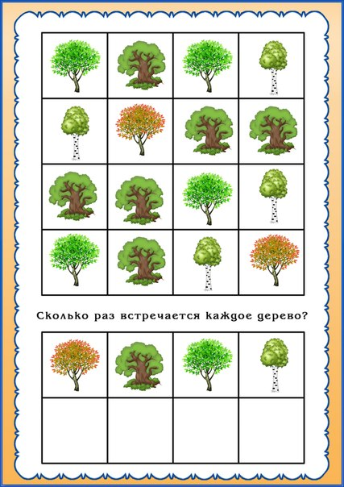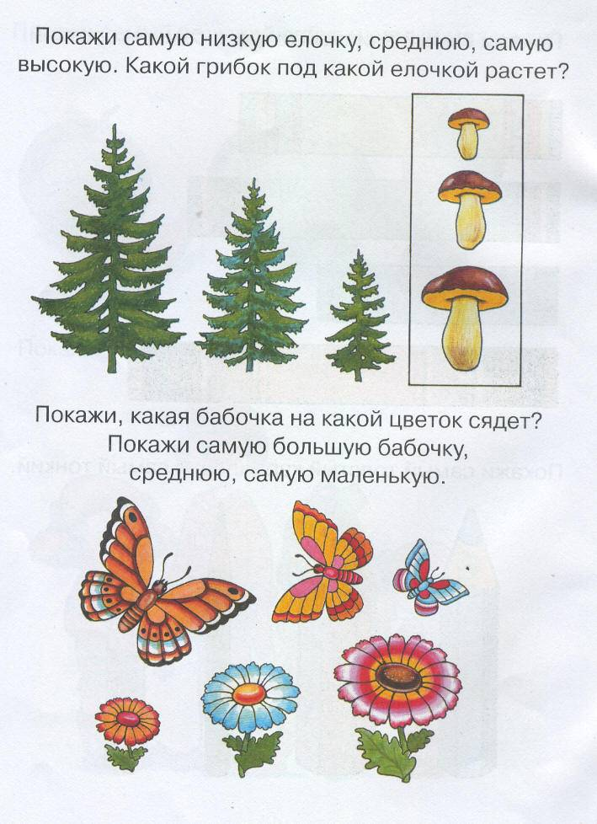

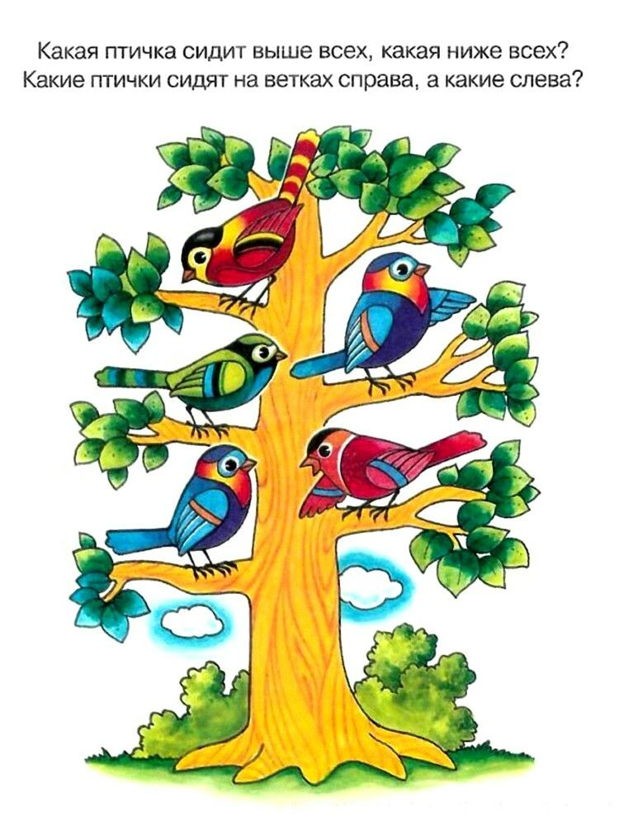
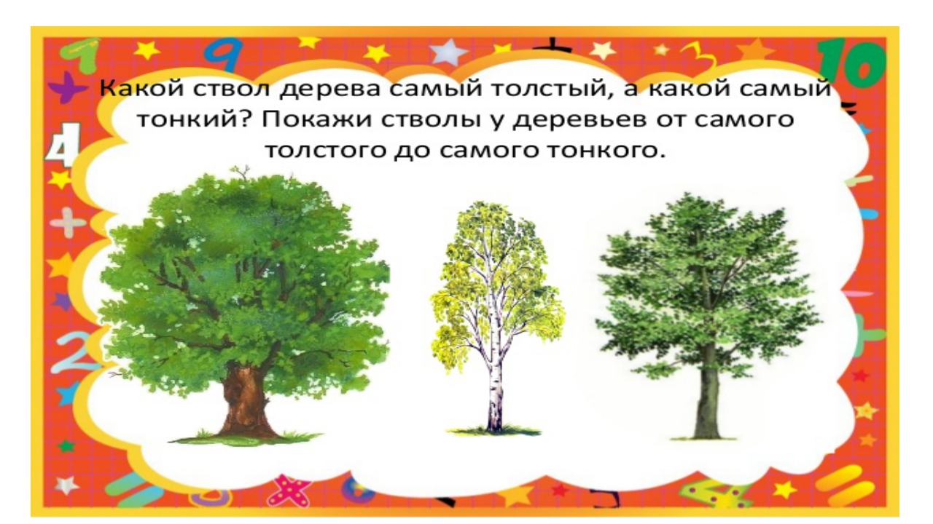
Посмотри всё ли правильно, исправь ошибку.
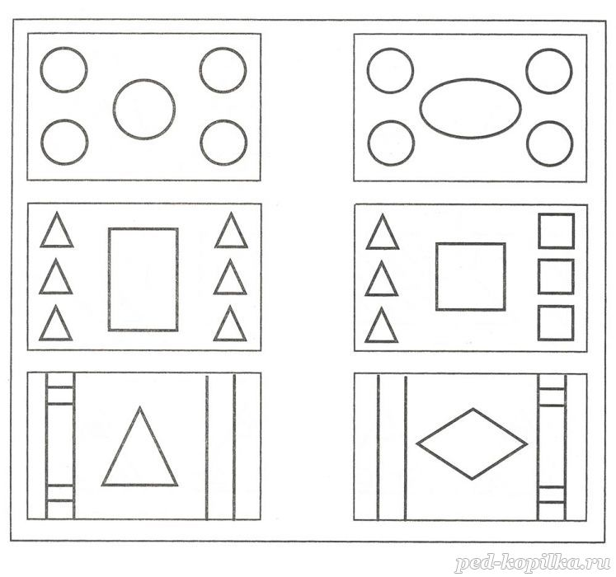

Среда 20 мая 2020г.

Чтение рассказ «Весна-художник» Г. А. Скребицкий.

Цель: Способствовать обобщению представлений детей о весне как о времени года, об изменениях в живой природе. Развивать слуховую и зрительную память, внимание и мышление; Развивать связную речь детей; Отвечать на вопросы по содержанию

«Весна-художник» Г. А. Скребицкий.
Приступила к работе Весна Красна. Не сразу взялась она за дело. Сперва призадумалась: какую бы ей картину нарисовать?
Вот стоит перед ней лес — ещё по-зимнему хмурый, угрюмый.
«А дай-ка я разукрашу его по-своему, по-весеннему!» Взяла она тонкие, нежные кисточки. Чуть-чуть тронула зеленью ветки берёз, а на осинах и тополях по развесила розовые и серебряные серёжки.
День за днём всё наряднее картина весны.
На широкой лесной поляне синей краской нарисовала она большую весеннюю лужу. А вокруг неё, будто синие брызги, рассыпала первые цветы подснежника, медуницы.
Рисует день, другой. Вот на склоне оврага кусты черёмухи; их ветки покрыла Весна мохнатыми гроздьями белых цветов. И на лесной опушке, тоже все белые, будто в снегу, стоят дикие яблони, груши.
Посреди луговины уже зеленее трава. А на самых сырых местах, как золотые звёзды, распустились цветы калужницы.
Всё оживает кругом. Почуяв тепло, выползают из разных щелок букашки и паучки. Майские жуки загудели возле берёзовых веток. Первые пчёлы и бабочки летят на цветы.
А сколько птиц в лесу и в полях! И для каждой из них Весна Красна придумала важное дело.
Вопросы по содержанию рассказа.
Что решила сделать весна красна?
Какие краски использовала весна?
Что рассыпала весна?
Назови первые цветы?
Откуда выползли букашки и паучки?
Кто еще проснулся ото сна?
Физкультминутка «Черемуха» (С.Есенин)
Кругом роса медвяная сползает по коре, (Наклониться вперед, опустить руки вниз.)
Под нею зелень пряная сияет в серебре.
А рядом у проталинки, в траве, между корней, (Плавно покачать внизу руками из стороны в сторону – «ручей».)
Бежит струится маленький серебряный ручей.
Черемуха душистая развесившись стоит, (Встать прямо, руки в стороны – «ветки».)
А зелень золотистая на солнышке горит (Руки поднять вверх, растопырить пальчики – «солнечные лучики».)
Ручей волной гремучею все ветки обдает (Покачать поднятыми вверх руками влево – вправо)
И вкрадчиво под кручею ей песенки поет (Опустить руки вниз, сесть на место.)

Четверг21мая 2020.
Рисование «Черемуха»
Цели: Расширять знания и представления детей об окружающем мире, познакомить с внешним видом дикорастущей черемухи, её цветущих веток. Познакомить с техникой рисования тычком. (использовать ватную палочку). Формировать чувство композиции и ритма.
Прочтите стихотворение «Черемуха» З.Александрова.
Расцвела черемуха около ручья,
На апрельском солнышке, ветками шепча.
Легкая, как облако, чистая как снег,
Радовался деревцу каждый человек.
Приходили девочки, посидеть под ней,
И могла цвести она много-много дней.
-Это чья черемуха?
- Да она – ничья, белая снегурочка около ручья
Рекомендации детям: при выполнении тычка палочку нужно держать вертикально, верхний конец должен быть направлен в потолок, только в этом случае палочка после удара тычка о лист бумаги будет оставлять четкий, ровный отпечаток, в ином случае тычок может получиться смазанным и изображение бесформенным.

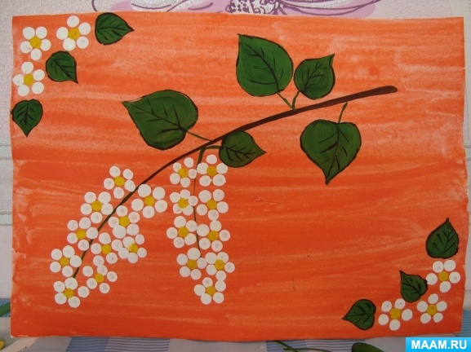

Пятница 22 мая 2020г
Аппликация «Цветы сирени»
Цель: расширить знания и понятия детей о кустарниках.
развивать художественный вкус, пространственное воображение, фантазию, трудолюбие, способствовать развитию мелкой моторики, координации движения.
Материалы и оборудование: картон, одноразовые салфетки, простой карандаш, шаблон листа сирени, ножницы, кисточка, клей ПВА.
Технология очень простая: берем салфетку, отрываем от нее небольшие кусочки и немного их сминаем, наносим клей и осторожно приклеиваем кусочки салфетки, приклеивать торцовки, чтобы получилась кисть сирени, сочетая при этом цвет и оттенки.
Куст расцветает сиреневым цветом,
Только цветёт он весной, а не летом.
Пчёлки летают вокруг и жужжат:
«Очень приятен цветов аромат,
Будем кружить мы над ним целый день,
Ах, до чего же красива сирень!»

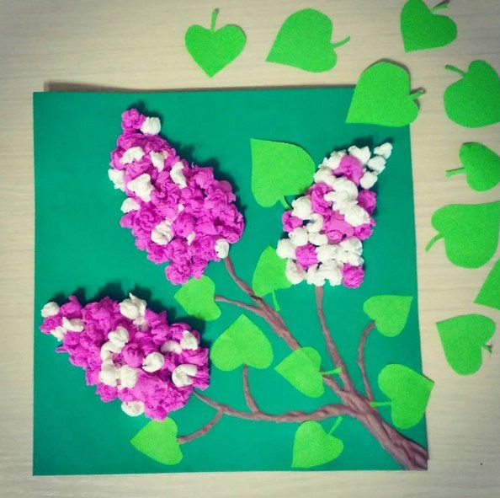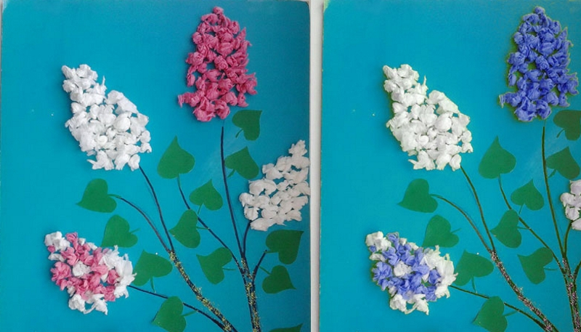

Желаю успеха в обучение.

